Motor Brushless A2212 KV1400
- Modelo: A2212/10T
- Motor KV (RPM / V): KV1400
- RPM / V: 1400 KV (1400 revoluciones por minuto por cada volt suministrado)
- Voltaje: 7.2 V a 12 V
- Corriente: 12 A / 60 s
- Eficiencia máxima: 80%
- Corriente máxima de eficiencia: 4~10A(>75%)
- Corriente sin carga: 10 V / 0.5 A
- Tamaño de motor (con eje): 27.5 mm x 38.5 mm
- Diámetro del eje: 3.17 mm (3.2 mm)
- Longitud del diámetro: 11.5 mm
- Peso de motor: 47 g
Imagen
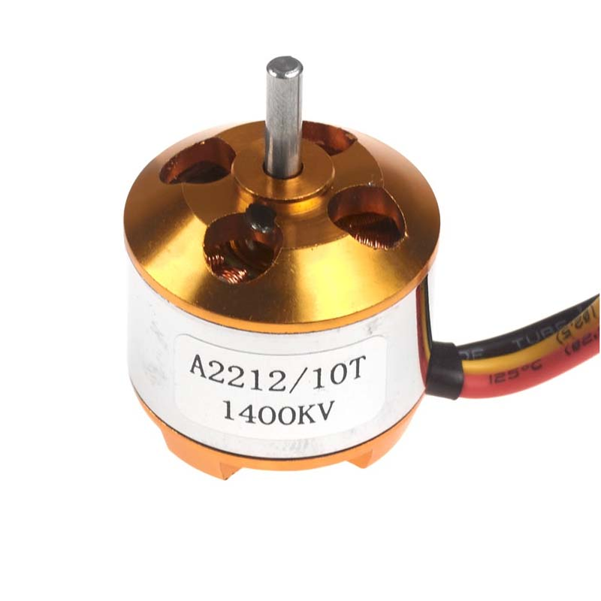
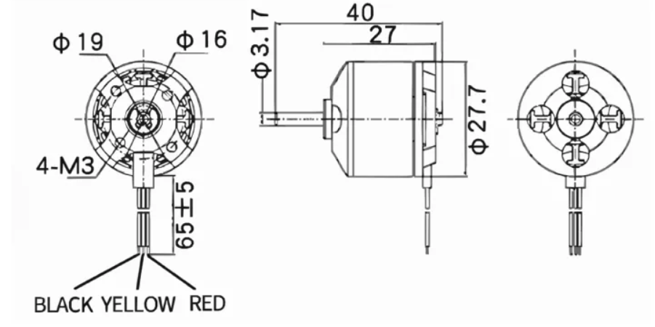
Motor Brushless A2212 KV2200
- Modelo: A2212/6 T
- Motor KV (RPM / V): KV2200
- RPM / V: 2200 KV (2200 revoluciones por minuto por cada volt suministrado)
- Voltaje: 7.2 V a 12 V
- Corriente: 12 A / 60 s
- Eficiencia máxima: 80%
- Corriente máxima de eficiencia: 4 ~ 10A (> 75%)
- Corriente sin carga: 10 V / 0.5 A
- Tamaño de motor (con eje): 27.5 mm x 38.5 mm
- Diámetro del eje: 3.17 mm (3.2 mm)
- Longitud del diámetro: 11.5 mm
- Peso de motor: 47 g
Imagen
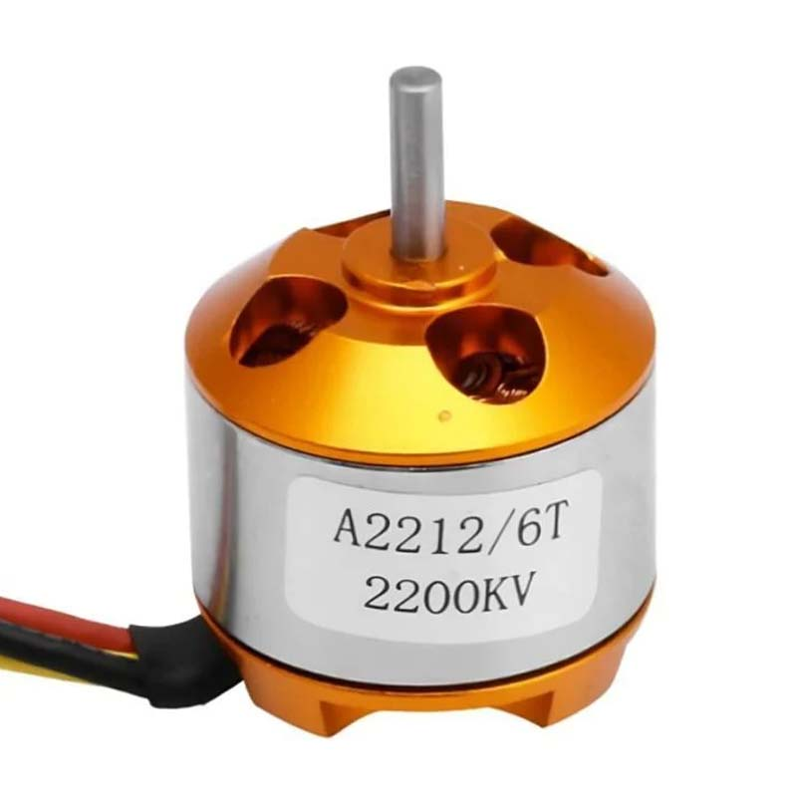

X2206S-KV2100-CCW
- Diámetro del estator: 22mm
- Velocidad: 2100KV
- Corriente sin carga: 0.85A
- Corriente máxima: 25A
- Potencia máxima: 370W
- Batería recomendada: 3S - 4S
- ESC: 30 A
- Hélice recomendada: 6x4 - 5x4 pulgadas
Motor sin escobillas para multirotor, con dimensiones X2206 y velocidad 2100KV.
Imagen

